附件2
运动员注册须知
- 请把注册运动员本人一寸或两寸电子版照片
和学籍卡(带照片、有学校和姓名)正面电子版照片
（ JPG 格式，大小120KB以下）两个文件发到邮箱：116230186@qq.com，邮件主题为：项目＋运动员姓名。资料不全或者文件格式不正确请看邮件回复。邮件发送完毕后，请教练或家长按要求协同运动员本人前来体育局注册。学籍卡扫描件请看后面的例图。
2、现场需要注册运动员身份证和学籍卡原件(必须带)。
3、注册表格中所有星号键需要填写，注册表格和反兴奋剂承诺书、北京市青少年运动员年度确认登记表三张表需要运动员和监护人签字确认并填写日期，学籍号为教育ID号。就读学校一栏和学籍卡扫描件学校一致。（学籍卡没有下发或丢失到学校CMIS卡系统打印本人页并加盖学校公章，扫描发到邮箱）
4、注册本人必须到场。
5、疫情期间，请注册运动员佩戴口罩，家长在外等候，尽量在家提前填写好北京市青少年运动员注册登记表和反兴奋剂承诺书、北京市青少年运动员年度确认登记表，并签字、盖章。
6、注册系统因不可抗拒的原因停止运行造成的注册不成功，需要再次来办公室注册，望家长和运动员了解，由此带来的不便请谅解。
7、请家长和运动员遵守上述要求，否则办公室无法办理注册！！！谢谢！
学籍卡扫描文件样子：学籍卡扫描件不要一张纸上只有一个小小的学籍卡，这样的话注册系统看不清。
8、注册时间：2023年1月4日至2023年2月24日。
9、注册地址：大兴区体育局机关楼3层311
10、联系电话：13439783075、13901166458
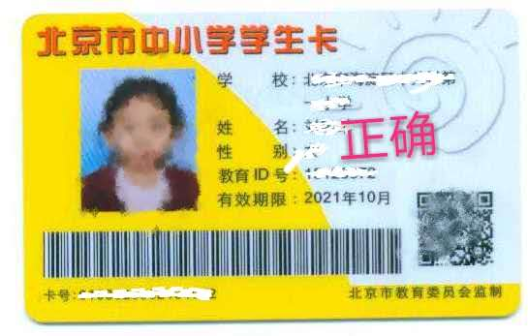
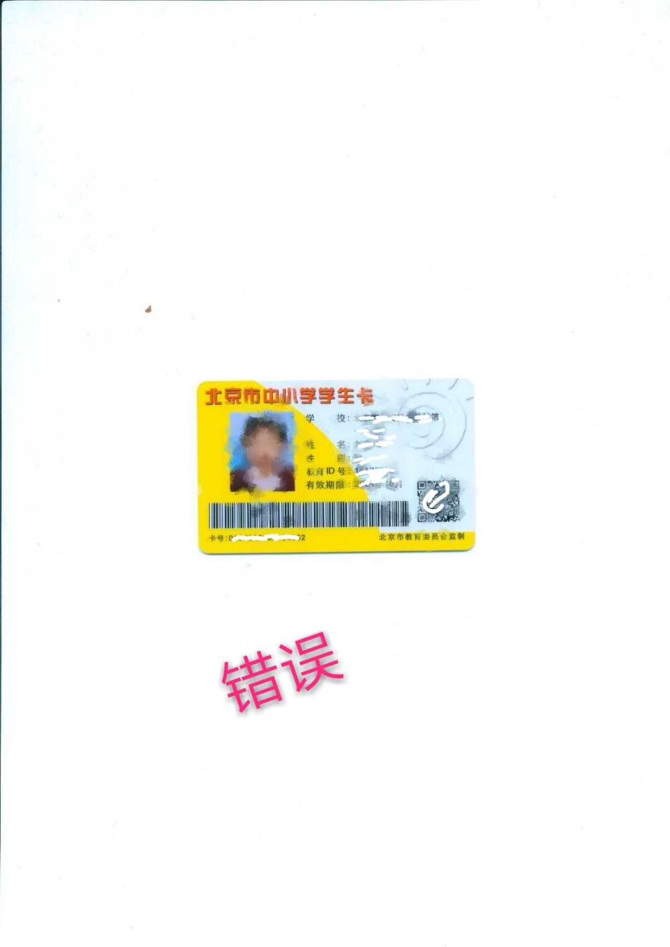
学籍卡没有下发或丢失到学校CMIS卡系统打印本人页并加盖学校公章，扫描发到邮箱。

